Муниципальное автономное дошкольное образовательное учреждение

«Детский сад № 373 комбинированного вида «Скворушка»

Дзержинского района г. Новосибирска

**Вариативная программа «Речевой калейдоскоп»**

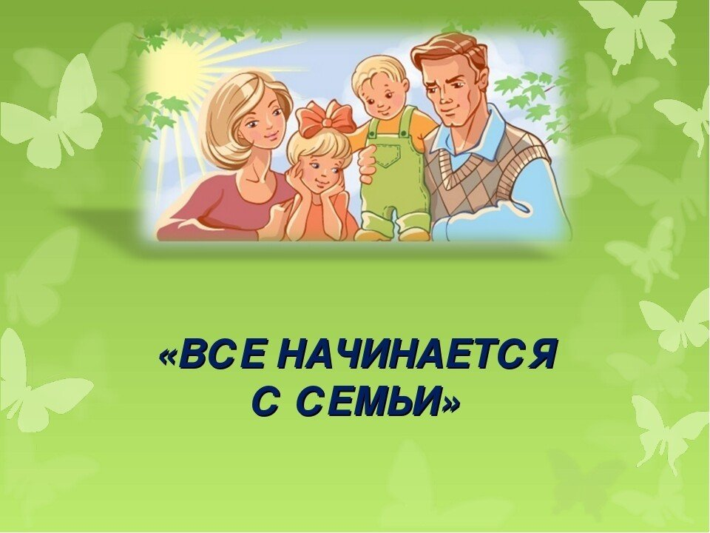

**Презентация семейных альбомов**

**«Всё начинается с семьи»**

**Участники:**

воспитанники средней группы № 15 «Вишенка»

**Подготовили и провели:**

Антохина Татьяна Николаевна, воспитатель;

Шиловская Татьяна Анатольевна, учитель-логопед;

Новосибирск – 2024

**Форма проведения:**семейная гостиная.

**Цель:**формирование интереса к традиции хранения семенных фотографий, увлечений.

**Задачи (для воспитателя):**

* Пробудить интерес к своей родословной, традициям и увлечениям своей семьи.
* Воспитывать любовь и уважение к родителям, преданности своей семье.
* Способствовать сплочению классного коллектива, коллектива обучающихся и родителей сплочение семей.

**Задачи (для воспитаников):**

* Изучить традиции, увлечения своей семьи на основе семейного альбома.
* Выполнить проект о традициях или увлечениях своей семьи.

**Планируемые результаты**

***Личностные:***

* осознать необходимость изучения темы занятия;
* следовать установке поставленной задачи;
* учиться проявлять самостоятельность в разных видах деятельности;
* учиться выражать свое мнение.

***Метапредметные:***

*Регулятивные:*

* самостоятельно ставить перед собой цели;
* контролировать свою деятельность по ходу выполнения задания.

*Познавательные:*

* работать с разнообразной информацией и ориентироваться в ней;
* уметь группировать объекты;
* делать выводы в результате совместной работы.

*Коммуникативные:*

* развивать умение сотрудничать со сверстниками при работе в группе;
* развивать умение принимать коллективное решение.

**Методы:**коллективно-творческое дело, метод обратной связи.

**Форма проведения:**семейная гостиная

**Участники:**дети

* Подборка фото членов семьи: увлечения, традиции семьи, история старой фотографии, смешные фото.
* Выполнение проекта на листах.
* Подготовка защиты проекта.

**ХОД**

**Ведущий:**- Добрый день, уважаемые гости! Очень приятно, что мы собрались сегодня здесь.

- Ребята, сейчас я загадаю вам загадки и, отгадав их, вы постарайтесь предположить тему нашего разговора.

*(дети отгадывают загадки)*

**Загадки**

За столом нас очень много  
Папа, дедушка и я,  
Мама, бабушка, сестренка  
Это вся моя….(семья).

Полистаю я странички:  
Здесь - коричневые птички,  
Здесь - мы с бабушкой в лесу,  
Здесь - котёнка я несу.  
С мамой фото соберём -  
Вставим в мой...(альбом)

**Дети:**- Семейный альбом.  
  
**Ведущий:***(читает четверостишье)*

Есть в доме любом  
Семейный альбом.  
Как в зеркале  
Мы отражаемся в нем.  
Пускай не всегда мы красивы,  
Зато эти фото-правдивы.  
Хранится альбом в нашем доме,  
И снимки хранятся в альбоме.

*(Звучит песня «Семейный альбом» (муз.Д.Тухманова, сл.М.Танича)*

**Ведущий:**- У нас сегодня есть возможность полистать страницы семейного альбома. Рассмотреть фотографии различных событий из жизни вашей семьи.

- Почему альбом называют семейным?

- Для чего люди заводят семейный фотоальбом?

- Есть ли в вашем доме семейный альбом?

*(Отвечают на вопросы и высказывают свое мнение)*

**Ведущий:**- В последние годы, в век информационной системы наши семейные фотографии в большинстве своем заносятся в компьютер или хранятся на многочисленных дисках. С появлением цифровой фотографии у нас есть возможность делать большее количество снимков, создавать фотоальбомы на интернет-ресурсах. Мы можем изменить качество снимков при помощи специальных фото-редакторов, сделать их лучше, чтобы показать друзьям. Это прогресс – жизнь движется…

- Но в каждом доме можно найти милый старомодный бабушкин альбом. Каждая фотография в альбоме– это кусочек жизни, это возможность вернуться назад, в прошлое, вспомнить прекрасные и счастливые моменты в жизни своей семьи.

- Семейный альбом – это сокровище каждой семьи. Это история семьи. Это то, что помогает нам сохранить семейную память. Его надо бережно хранить и передавать своим детям.

***2. Приём «Проблемная ситуация»***

- О чём может рассказать фотография? *(высказывания детей)*

**Ведущий:**- Вам было задано домашнее задание полистать страницы ваших семейных альбомов и выбрать те фотографии, о которых хочется рассказать. Сейчас мы представим слово нашим ребятам.

***3. Презентация фото альбома.***

**Ведущий:**- Вот видите, какие замечательные семьи у ребят. Спасибо вам и вашим родителям за проделанную работу.

-

***4. Блиц-опрос. Приём «Остановись мгновенье»***

**Ведущий:** - Проведём небольшую разминку, мини-викторину.

**Вопросы:**

1. О каком продукте чаще всего вспоминают, когда фотографируются? (сыр)

2. Что по словам фотографа, вылетит из объектива при съёмке? (птичка)

3. Как называются фотоаппараты последнего поколения? (цифровые)

4. Куда складывают фотографии? (в альбом)

***2. Заключительное слово. Приём «Узелок на память»***

**Ведущий:**Семейные традиции, увлечения — верный путь к объединению семьи за приятным времяпровождением. И это лучший способ повысить эмоциональный комфорт в семье и качество общения.

Заняться всем вместе семейным фотоальбомом — одна из самых «заслуженных» традиций. Посмотрите свои семейные фотоальбомы, приведите их в порядок, храните память о наших предках. Постарайтесь создать и сберечь эту уникальную традицию, чтобы память о нас жила вечно.

**Ведущий:** - ребята, чтобы наше сегодняшнее занятие надолго запомнилось, мы с вами сделаем фото на память и поместим его в наш групповой фотоальбом.